**DOCUMENTO I**

**MODELAGEM DOS DADOS**

**ESPECIFICAÇÃO DOS REQUISITOS DE INTERFACE**

**EQUIPE:**

**CLÓVIS DANIEL GUÊNO**

**GUILHERME GUIMARÃES UHRIGSHARDT**

**MATHEUS OLIVEIRA**

1. **DESCRIÇÃO DOS OBJETIVOS DO SISTEMA**

**RH-INDO**

O sistema de RH é utilizado para administrar os funcionários, de modo que o gerente possui poderes de administrador e os funcionários podem extrair relatórios pessoais.

As funcionalidades básicas do sistema a partir do perfil gerente são manter funcionário e todo seu cadastro na empresa, manter departamentos com nome e localização, manter cargos com configuração de horas e impostos e manter funcionários baseados no perfil. E também, efetuar o fechamento da folha, onde o gerente poderá visualizar se os funcionários estão com suas horas de trabalho em dia. Assim, caso o departamento não esteja com suas atividades fechadas o sistema alertará o gerente.

O sistema também emitirá relatórios, relatório dos funcionários com seus dados, total de horas trabalhadas por departamento e de funcionários que não cumpriram a carga mínima de trabalho.

Sendo assim, o funcionário também possui funcionalidades básicas, entretanto, só é possível obter relatório de suas próprias horas e seu holerite.

**AT-OA**

AT_OA é o sistema responsável por obter a lista de funcionários do sistema de RH-indo, através de solicitações.

No sistema AT_OA temos 2 usuários que usarão o sistema, gerente do departamento e os funcionários, onde o gerente será o responsável em manter atividades do departamento, efetuar fechamento para todos ou um determinado funcionário. Para facilitar o controle sobre os serviços será gerado relatório pelo departamento.

Já o funcionário deverá marcar o início da atividade e o fim do mesmo ao ser completada. Caso uma marcação de atividade necessite ser corrigida, precisará da aprovação do gerente do departamento.

**Requisitos não funcionais dos sistemas**

Os sistemas RH-INDO e AT-OA se comunicarão através Web Services do tipo REST. Em relação aos campos de formulários dos usuários, todos estarão no formato brasileiro, possuirão máscara (se necessário) e caso sejam do tipo data, a entrada será feita com calendário. As senhas dos usuários serão criptografadas e as validações serão feitas tanto no lado do cliente (JavaScript) quanto no do servidor (Java).

O leiaute dos sistemas serão agradáveis, seguindo os preceitos de usabilidade e ergonomia do ErgoList. Além disso todos os relatórios serão gerados em PDF utilizando o JasperStudio e o banco de dados serão elaborados de forma normalizada.

1. **MODELAGEM DOS DADOS**

**2.1. MODELO CONCEITUAL**

**2.1.1. MODELO CONCEITUAL RH-INDO**

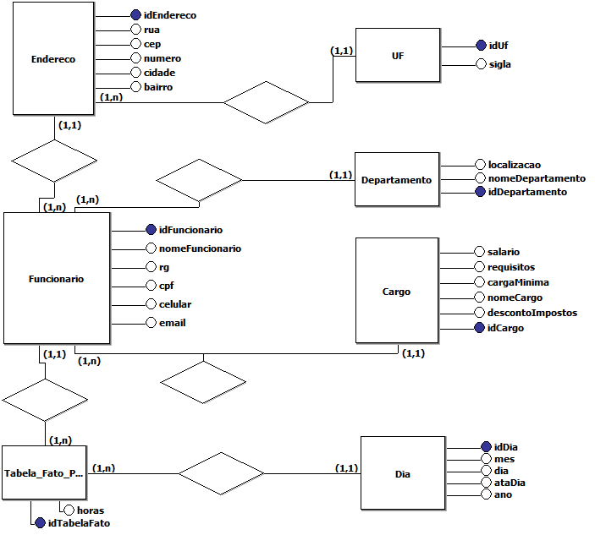

**2.1.2. MODELO CONCEITUAL AT-OA**

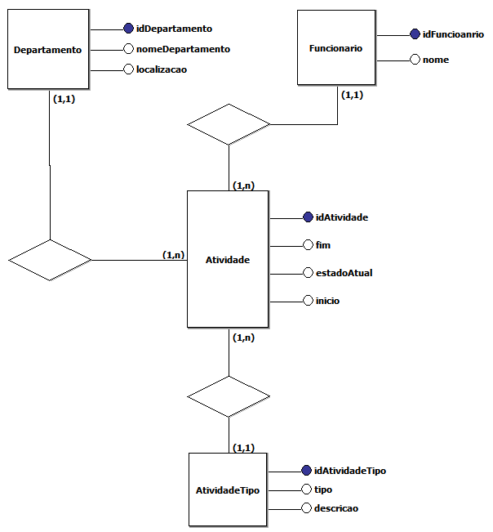

**2.2 MODELO LÓGICO**

**2.2.1 MODELO LÓGICO RH-INDO**

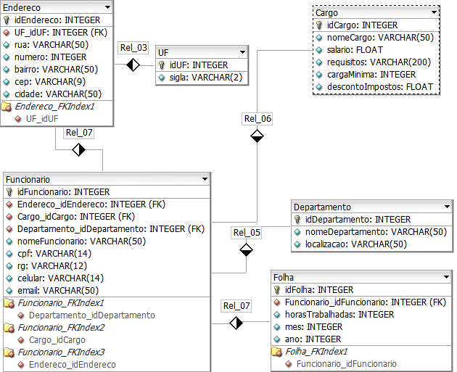

**2.2.2 MODELO LÓGICO AT-AO**

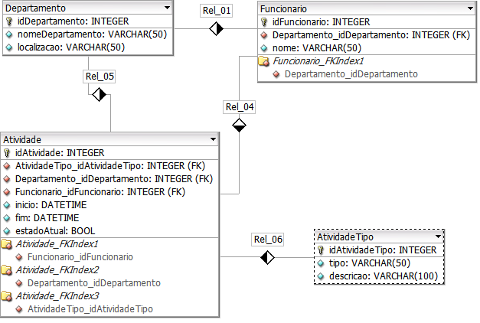

1. **ESPECIFICAÇÃO DOS REQUISITOS DE INTERFACE**

**Código do critério:** RI04

**Nome do critério:** Feedback

**Descrição do critério:** Avalie a qualidade do feedback imediato às ações do usuário.

**Subcritérios:**

**Código:** RI04 - 1

Descrição do subcritério: O sistema deve acusar de modo imediato o recebimento de toda ação introduzida pelo usuário, que deve poder reconhecê-la como uma reação aparente do sistema.

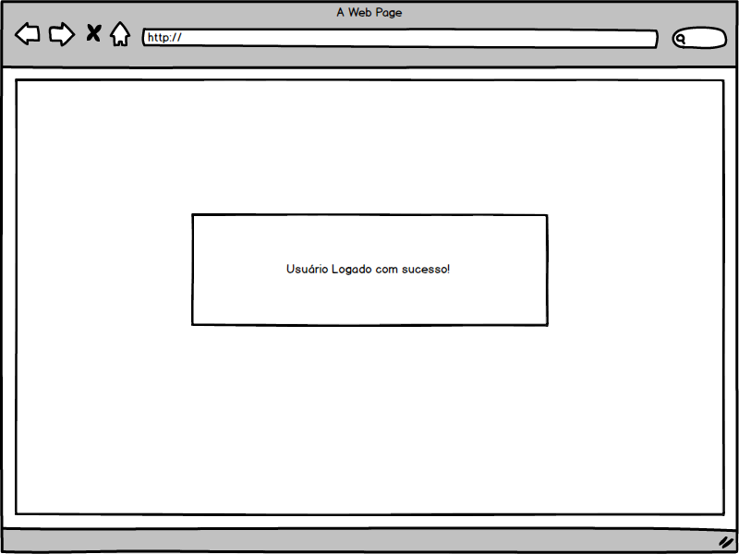

**Código:** RI04 - 4

Descrição do subcritério: Destaque os itens de uma lista ou opções de um menu selecionadas pelo usuário.

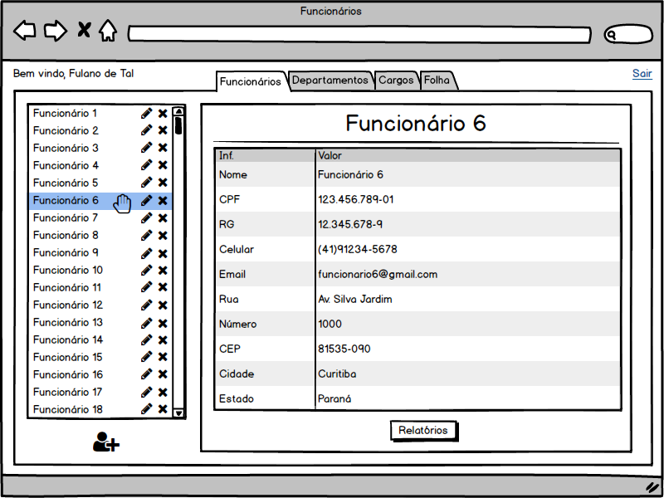

**Código:** RI04 - 5

Descrição do subcritério: Defina a imagem do cursor como diferenciador da manipulaçãoe indicador da disponibilidade da manipulação.



**Código:** RI04 - 8

Descrição do subcritério: Forneça feedback imediato e contínuo para manipulações discretas.



**Código do critério:** RI06

**Nome do critério:** Concisão

**Descrição do critério:** Verifique o tamanho dos códigos e termos apresentados e introduzidos no sistema.

**Subcritérios:**

**Código:** RI06 - 1

Descrição do subcritério: Quando prováveis valores default podem ser definidos para a entrada de dados em uma tarefa particular, ofereça tais valores default para acelerar a entrada de dados.

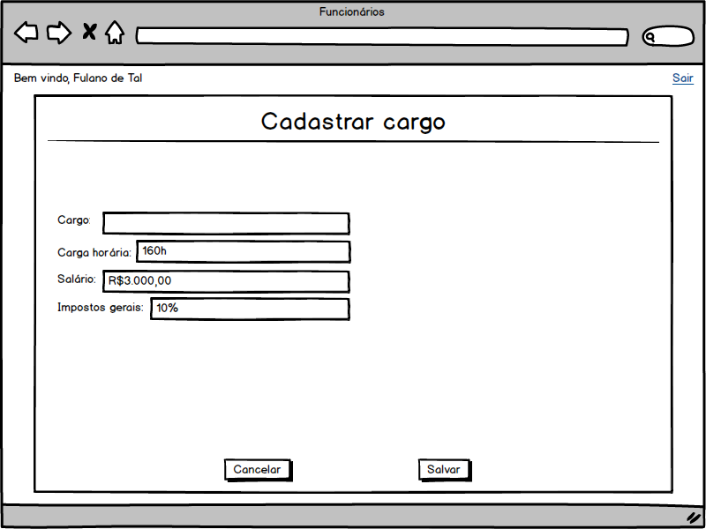

**Código:** RI06 - 2

Descrição do subcritério: Escolha identificadores de telas, janelas e caixas que sejam pequenos e significativos o suficiente para serem aprendidos e relembrados facilmente.

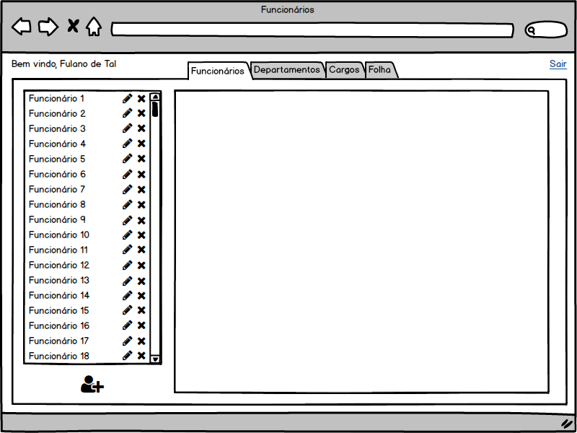

**Código:** RI06 - 3

Descrição do subcritério: É conveniente que as opções sejam formuladas de maneira coerente e expressas de forma concisa.



**Código:** RI06 - 4

Descrição do subcritério: Símbolos devem ser projetados tão economicamente quanto possível no que se refere ao uso do espaço das telas e à complexidade da imagem. Representação compacta.



**Código do critério**: RI07

**Nome do critério:** Ações mínimas

**Descrição do critério:** Verifique a extensão dos diálogos estabelecidos para a realização dos objetivos do usuário.

**Subcritérios:**

**Código:** RI07 - 1

Descrição do subcritério: Quando um formulário de entrada de dados é apresentado, o sistema deve colocar o cursor automaticamente no começo do primeiro campo de entrada.

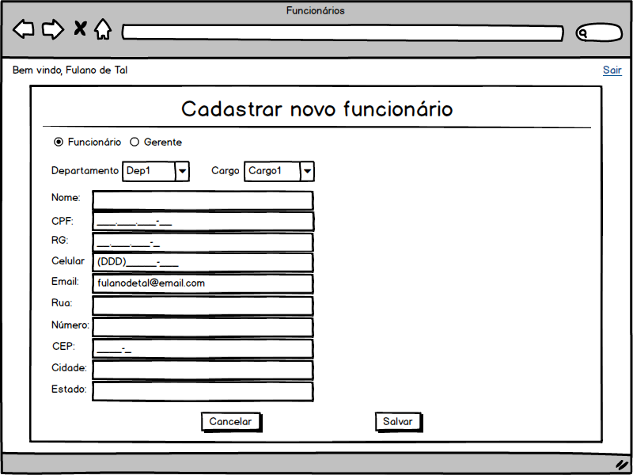

**Código:** RI07 - 2

Descrição do subcritério: A ordenação dos objetos interativos de ação deve minimizar o tempo de deslocamento do cursor em direção das ações fundamentais.



**Código:** RI07 - 3

Descrição do subcritério: Se o cursor deve ser posicionado seqüencialmente através de áreas pré-definidas, como campos de entrada de dados, assegure-se de que isso possa ser realizado através de ações simples.



**Código:** RI07 - 4

Descrição do subcritério: Todo o grupo de botões de comando deve ter um botão definido por default.



**Código do critério:** RI08

**Nome do critério:** Densidade Informacional

**Descrição do critério:** Avalie a densidade informacional das telas apresentadas pelo sistema.

**Subcritérios:**

**Código:** RI08 - 2

Descrição do subcritério: Adaptar as apresentações de dados às necessidades dos usuários, oferecendo em qualquer situação, somente dados necessários e imediatamente úteis; não sobrecarregue apresentações com dados impertinentes.

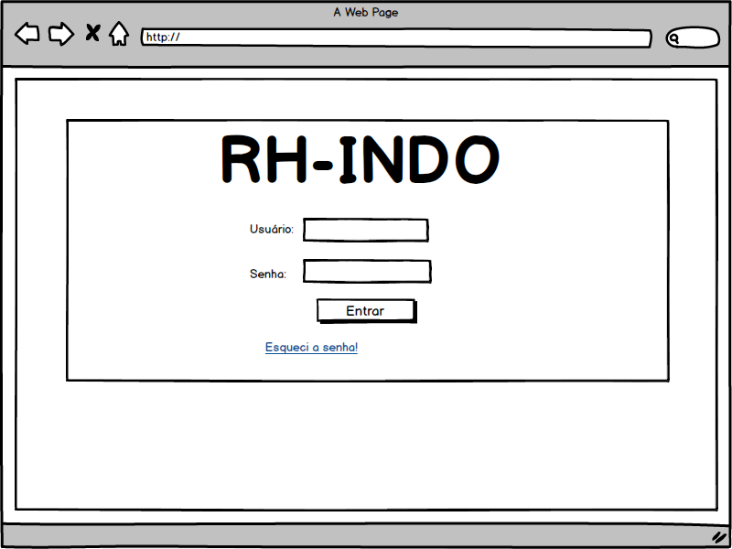

**Código:** RI08 - 4

Descrição do subcritério: Não faça com que os usuários tenham de se lembrar de dados exatos de uma tela para outra.

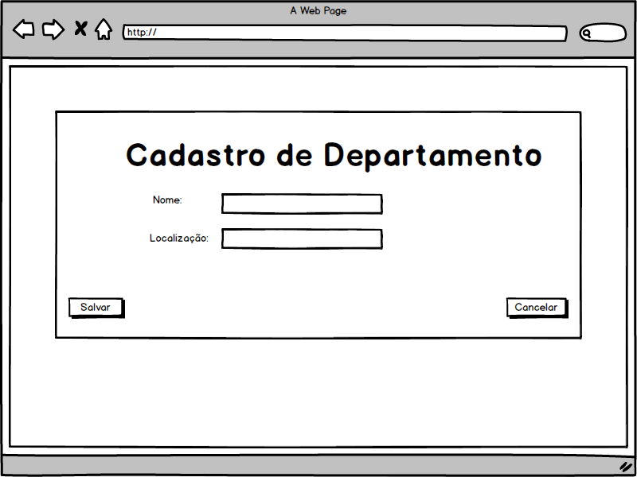

**Código:** RI08 - 5

Descrição do subcritério: A organização dos objetos principais em uma tela devem antecipar e guiar os movimentos de olhar do usuário.



**Código:** RI08 - 6

Descrição do subcritério: Uma janela não deve ser dividida em muitas janelas menores.



**Código do critério**: RI14

**Nome do critério:** Mensagens de Erro

**Descrição do critério:** Avalie a qualidade das mensagens de erro enviadas aos usuários em dificuldades.

**Subcritérios:**

**Código:** RI14 - 2

Descrição do subcritério: As mensagens de erro devem ser neutras, polidas e educadas, devem evitar qualquer terminologia hostil ou agressiva ao usuário, não devem julgá-lo, embaraçá-lo ou insultá-lo e não devem ser autoritári as ou humorísticas.

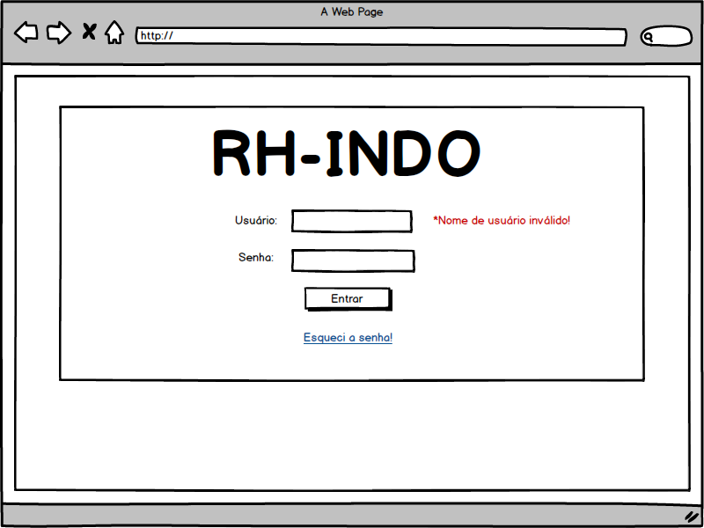

**Código:** RI14 - 3

Descrição do subcritério: As mensagens de erro devem explicar os erros utilizando a linguagem do usuário, evitando o uso de terminologia vaga, com frases curtas construídas a partir de palavras curtas, significativas e de uso comum.

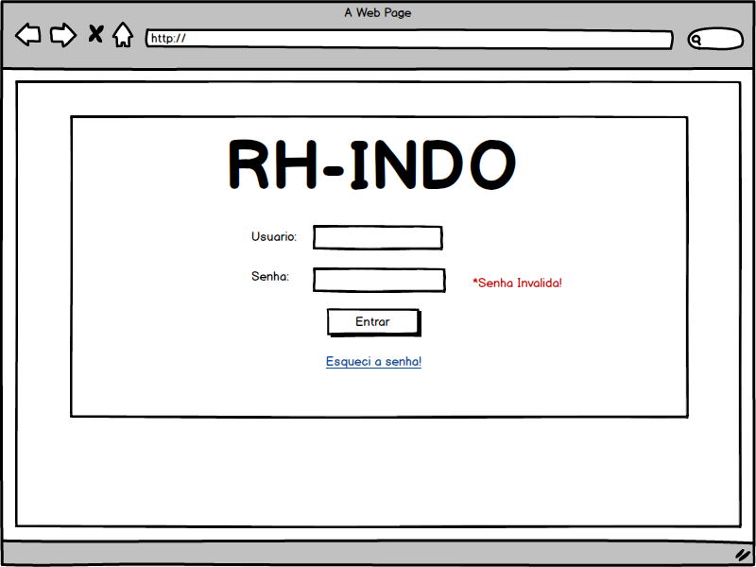

**Código:** RI14 - 6

Descrição do subcritério: A informação principal de uma mensagem de erro deve se encontrar no início da mensagem.

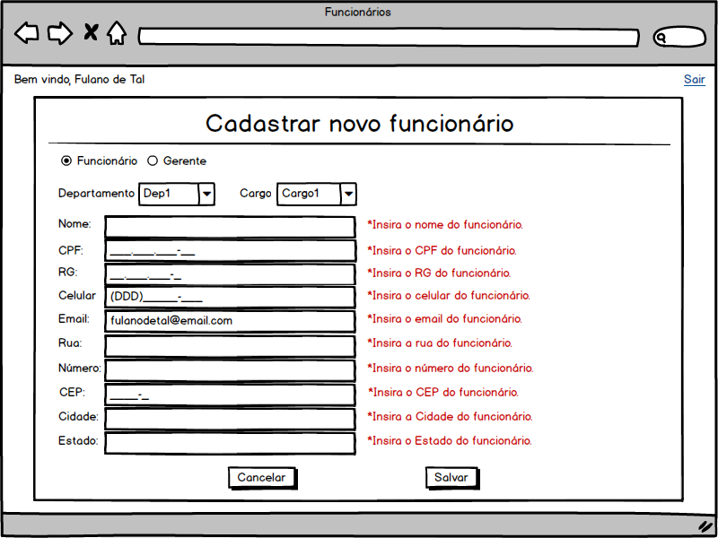

**Código:** RI14 - 8

Descrição do subcritério: Salvo em situações especiais, as mensagens de erro devem ser escritas em tipos mistos (maiúsculas e minúsculas) e não somente em maiúsculas.

